监狱多措并举开展“厉行节约 珍惜粮食”专题教育活动

为贯彻落实党中央提倡的节约粮食精神，监狱结合省局统一部署要求和工作实际，多措并举，在罪犯中开展“厉行节约 珍惜粮食”专题教育活动，不断促进罪犯爱惜粮食、节约粮食的思想自觉和行动自觉,努力营造珍惜粮食、崇尚节俭的良好氛围。
全体动员讲透彻，教育罪犯对浪费说“不”
思想是行动的先导。让罪犯从思想上认识到节粮爱粮的重要性、必要性和紧迫性，主动节约节俭，是确保行动取得成效的基础。8月下旬以来，由教育改造科、生活卫生科召开动员会2次，组织罪犯深入学习了习近平总书记的重要指示精神，阐明了活动背景、目的、措施、要求及节约常识等，教育引导罪犯提高思想认识，全员参与节约行动，对浪费说“不”，树立节约光荣、浪费可耻的思想观念与行为习惯，争做爱粮节粮的倡导者、践行者、宣传者。
宣传阵地出“实招” 倡导尚俭拒奢新风尚
狱内《图新报》9月刊以“厉行节约 珍惜粮食”为主题策划制作专题报道1期，重点围绕活动有关开展情况进行了宣传报道；在罪犯中开展一次勤俭节约主题书画征集和“浪费可耻节约光荣”主题征文，择优在《图新报》刊登。同时刊登罪犯主题心得体会、漫画作品、监区动态新闻报道等，坚持正确舆论导向引领；充分发挥《图新视线》栏目作用，以倡导“文明、绿色、低碳”为主题，先后转播《科学节粮，杜绝浪费》科教专题片；各监区分别制作1期主题墙报，张贴相关宣传图、标语，营造了浓厚氛围。
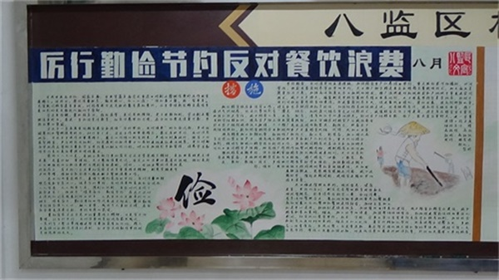 主题黑板报
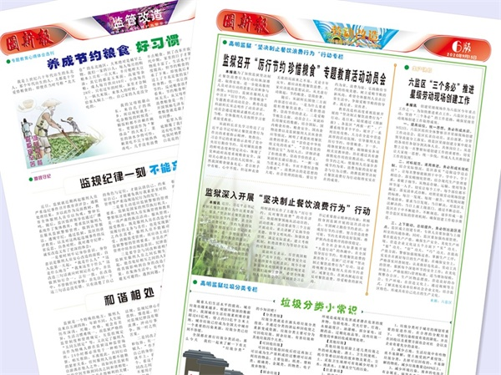《图新报》专栏宣传
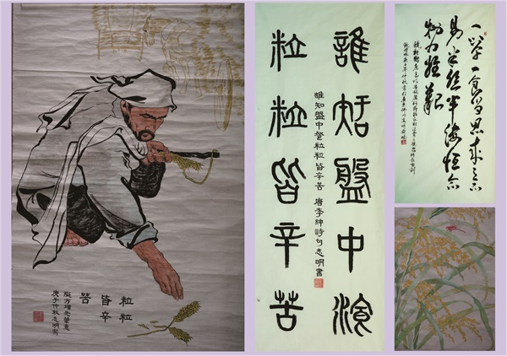罪犯主题书画
“三项制度”抓落实，织密教育成效大网
一是落实周讲评制度。组织各监区以广播系统为抓手，共开展36次集体教育，督促罪犯遵守相关规定，把崇俭拒奢观念内化于心、外化于形。并教育罪犯在个人购物、生活用水、生产物资等方面也做到节约节俭、杜绝浪费。开展活动以来，罪犯食物浪费减少25%，不仅极大减少了粮食浪费，也使罪犯养成勤俭节约的良好习惯。二是落实罪犯改造生活会制度。活动期间，组织罪犯开展专题改造生活会2次，罪犯围绕粮食浪费问题进行学习讨论、自查自纠，起到相互监督、相互提醒的作用，督促共同养成良好习惯。三是落实罪犯日常考核制度。通过个别教育、月度思想考试等形式，加强罪犯行为规范意识教育，对于存在浪费粮食、生活用水、生产物资行为和节约意识薄弱的罪犯，及早进行提醒、教育纠正。
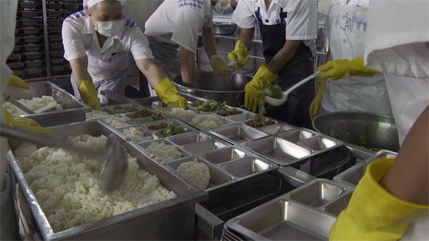科学分餐，杜绝浪费

培养罪犯节约习惯，是将罪犯改造成“合格公民”进程中必不可少的内容。活动开展以来，全体罪犯对“舌尖上的浪费”有了深刻认识，积极参与“厉行节约，珍惜粮食”活动，“厉行勤俭节约 反对铺张浪费”的良好风尚有效形成。
下一步，监狱将以更有力举措，不断深化罪犯勤俭节约行为习惯与思想观念的教育改造工作，努力使厉行节约、反对浪费在狱内蔚然成风，推动各项改造工作迈向新高度。

